ASSUNTO: SOLICITO AO EXMO SENHOR PREFEITO MUNICIPAL CARLOS NELSON BUENO, PARA QUE JUNTO AO DEPARTAMENTO COMPETENTE PROVIDENCIE MELHORIAS NA ÁREA VERDE DA RUA HELENA VELOSO DURÃES, DO BAIRRO PARQUE DAS LARANJEIRAS

DESPACHO:

SALA DAS SESSÕES ______/______/______

PRESIDENTE DA MESA
INDICAÇÃO N° , DE 2010.

SENHOR PRESIDENTE,
SENHORES VEREADORES e VEREADORAS

Solicito ao Exmo. Senhor Prefeito Municipal para que junto ao Departamento competente providencie melhorias em área verde da Rua Helena Veloso Durães, do Bairro Parque das Laranjeiras, onde a mesma encontra em situação de perigo devido ao grande buraco, tubulação descoberta.

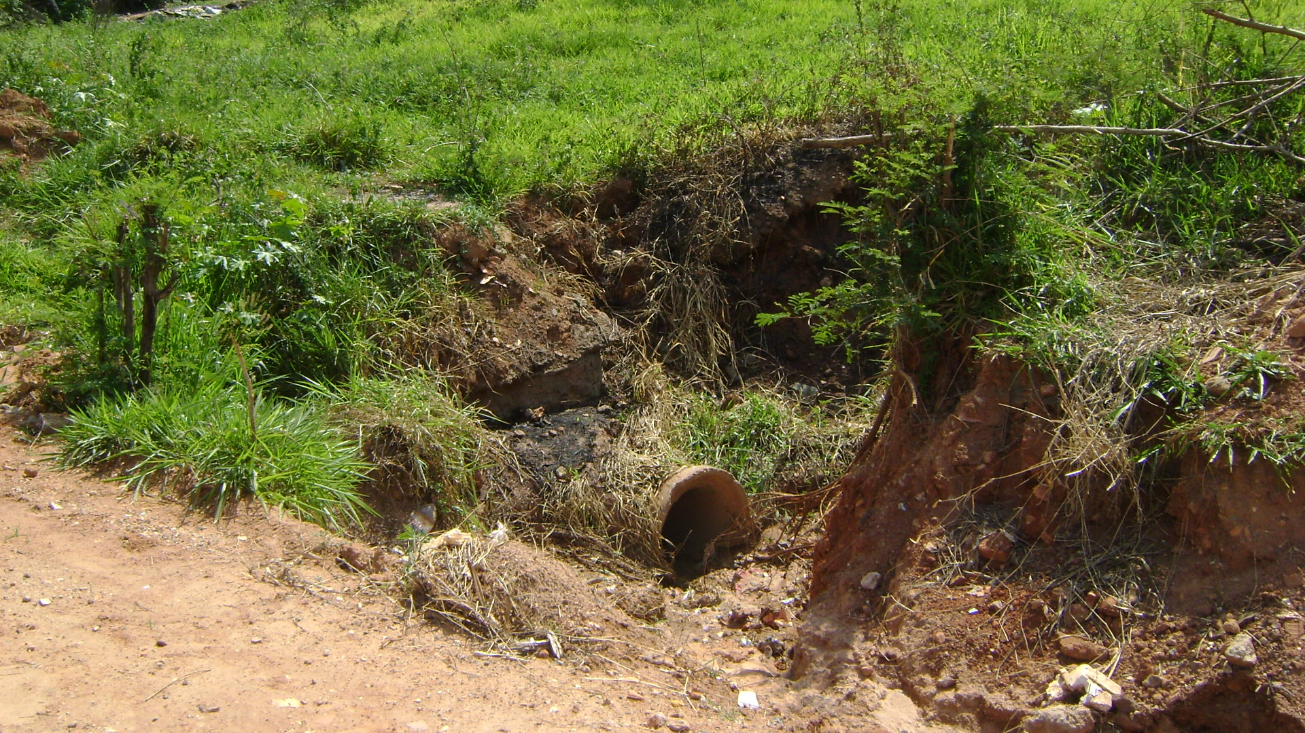
Sala das Sessões “Vereador Santo Rótolli” aos 4 de Novembro de 2010.

VEREADOR LUIS ROBERTO TAVARES

